**Připojení k WIFI síti - MestoSlapanice-FREE**

1. Na svém zařízení vyhledáte wifi sítě.
2. Vyberete síť s názvem - MestoSlapanice-FREE .

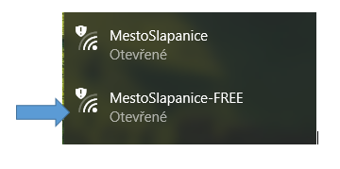

1. Dáte připojit.
2. Otevřete internetový prohlížeč - zobrazí se.

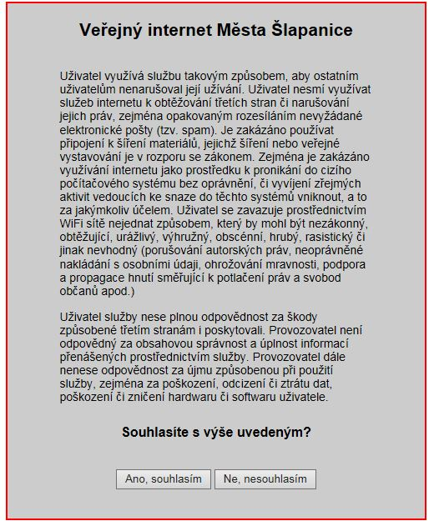

1. Po stisknutí tlačítka ANO – dojde k připojení k internetu.